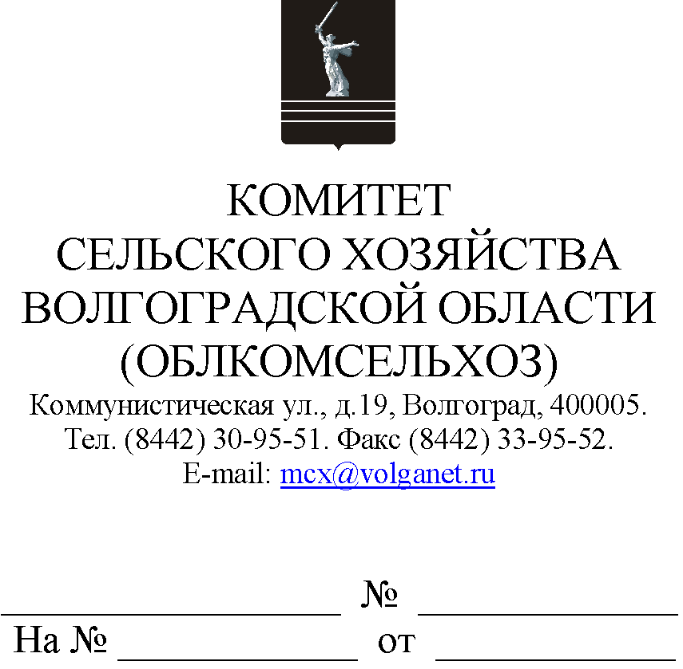

Руководителям органов управления АПК муниципальных образований

Комитет сельского хозяйства Волгоградской области (далее – комитет)

в целях реализации механизма льготного кредитования на территории Волгоградской области в 2024 году в дополнение к письму комитета от 19.07.2023 № 18-14-29/6989 сообщает следующее.

Во избежание случаев отказа в 2024 году в предоставлении льготных краткосрочных кредитов на цели развития подотрасли растениеводства на приобретение горюче-смазочных материалов; химических и биологических средств защиты растений; минеральных, органических   
и микробиологических удобрений; семян; регуляторов роста; посадочного материала по причине несоответствия данному требованию комитет просит провести работу по доведению информации до сельскохозяйственных товаропроизводителей согласно приложению и направить отчет с указанием даты и адреса размещения на официальных сайтах администрации и сельских поселений муниципальных образований в сети Интернет в срок до 01.09.2023 на адрес электронной почты [E_Kachaeva@volganet.ru](mailto:E_Kachaeva@volganet.ru).

Приложение: на 1 л. в 1 экз.

Председатель комитета М.В.Морозова

Качаева Елена Михайловна

(8442) 30-95-85